タッピーフレンズ　企業・団体情報登録票

　　年　　月　　日

（あて先）東区長

**＜企業・団体情報＞（必須）**

（企業・団体名）

（企業等ロゴマーク）　 有（データ提供可） 　・ 　無（データ提供不可）

（住所）

（電話番号）

（企業・団体ホームページURL）

**＜企業・団体の紹介＞（任意）**

【企業・団体紹介】（添付画像　有　・　無　）

（例：○○○はこんな企業・団体です。）

【地域貢献活動紹介】（添付画像　有　・　無　）

（例：○○○では地域貢献活動として、○○を実施しています。）

●別紙記載例をご参照ください。

●この様式により難いときは、この様式に準じた別の様式を用いることができます。

●市民向けのイベント情報などのお知らせを東区ホームページ等に掲載することも可

能です。

掲載を希望される場合は、（様式2）タッピーフレンズ情報発信申込書を地域振興課の

職員にご提出ください。

なお、内容によっては掲載できない場合もありますが、ご了承願います。

**（記載例）**

**＜企業・団体情報＞（必須）**

（企業・団体名）　　 ひがしくタッピー株式会社

（企業等ロゴマーク） 有（データ提供可）

（住所）　　　　　　 札幌市東区北〇条東〇丁目

（電話番号）　　　　 011-〇〇〇-○○○○

（企業・団体ホームページURL）

　 https://www.tapy.○○○○

**＜企業・団体の紹介情報＞（任意）**

【企業・団体紹介】　（添付画像　　有　）

ひがしくタッピー株式会社は○○年に創業し、○○の事業を行っています。

【地域貢献活動紹介】　（添付画像　　有　）

○○○では地域貢献活動として、○○を実施しています。

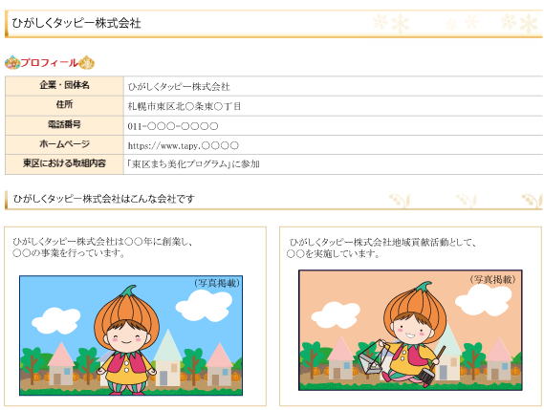

HP掲載イメージ